Załącznik

OPIS PRZEDMIOTU ZAMÓWIENIA

Dotyczy zapytania ofertowego pt.
„Zakup 7 koszy na teren miasta Nowy Dwór Mazowiecki”
Zamówienie obejmuje zakup 7 koszy na teren miasta. Na zamówienie składają się zakup i transport materiału.
Termin wykonania zamówienia
Usługę należy wykonać w terminie: do 17 grudnia 2019
Szczegółowe warunki dostaw i dokumentacji.
- Wykonawca dostarczy ławki i kosze własnym transportem lub transportem wynajętym do Miejski Zakład Oczyszczania Miasta w Nowym Dworze Mazowieckim ul. Przytorowa 7 w dniach od poniedziałku do piątku w godzinach 8:00 do 15.00, najpóźniej do 17-12-2019 r. . Koszt transportu pokrywa Wykonawca.
- Niezbędne dokumenty materiałowe, przewozowe, świadectwa jakości, atesty bezpieczeństwa oraz wszelkie inne dokumenty należy dostarczyć wraz z dostawą ławek i koszy.
Opis Przedmiotu zamówienia:

- Kosz betonowy 5 szt.
Kosz wykonany w technologii betonu płukanego z fakturą zewnętrzna granitu.

Dane techniczne:
- podstawa 45 cm x 45 cm.
- wysokość 60 cm.
Materiały:
Materiały użyte do produkcji: szybkowiążący cement portlandzki klasy 42,5 R, płukane kruszywa, piasek sortowany oraz sprawdzone receptury, dzięki temu otrzymujemy beton o maksymalnej wytrzymałości (min. C 40), który spełnia wymagania wytrzymałościowe zgodne z normą europejską PN-EN 206-1.
Pojemność kosza: 40 litrów

Przykładowy wygląd przedmiotu zamówienia

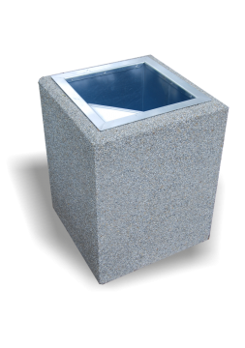
- Kosz stalowy 2 szt.
Kosz o klasycznej formie wykonany ze stali. Ażurowa obudowa stoi na czterech nóżkach. Model posiada wkład o pojemności 35 l, kolor stelażu czarny 2 szt. kolor stelażu RAL 9007
OPIS TECHNICZNY:
- Pojemność: 35l
- Wymiary: Φ45 cm x 65 cm
- Waga: ok. 15 kg
- Materiał: stal
MATERIAŁY:
- konstrukcja stalowa: ocynkowana,
- malowana proszkowo
- wkład stalowy ocynkowany i malowany proszkowo

Przykładowy wygląd przedmiotu zamówienia
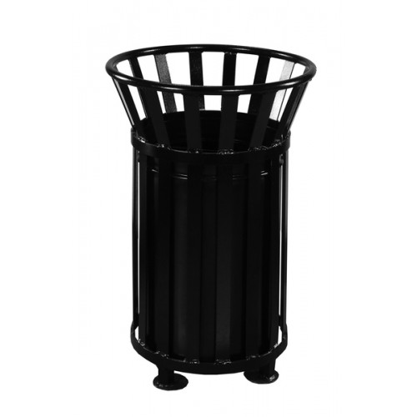

W ofercie przyjęto ze względów technicznych konkretne wyroby, na które Wykonawca może stosować wyroby zamienne pod warunkiem, że są równoważne technicznie, spełniają wymagania norm i przepisów oraz założone parametry projektowe. Do oferty wykonawca jest zobowiązany załączyć karty techniczne proponowanych urządzeń.

